REVISÃO | SUMÁRIO DE MUDANÇA | DATA | ELABORADO | VERIFICADO | APROVADO
00 | Emissão inicial | 15/08/2025 | Rafaella Santos

OBJETIVO
Esta instrução de trabalho foi elaborada com o objetivo de descrever o passo a passo de como atuar no município de Santana de Parnaíba para obtenção de autorizações, prorrogações, comunique-se-s, e cancelamentos (ramal, rede e manutenção) do Cliente Comgás.

ALCANCE
Esta Instrução de Trabalho é aplicável ao contrato BI268 da Bureau Veritas, durante a prestação dos serviços ao Cliente Comgás na região do RMSP, especificamente no município de Santana de Parnaíba.

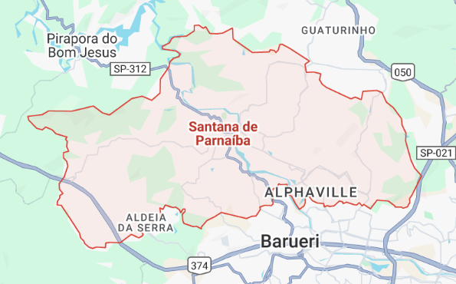

- SANTANA DE PARNAIBA

REFERÊNCIAS
- Integração do Contrato BI268
- Manual de Licenças e Autorizações BI268
- P-8100100 – BI268 - Plano de Gestão do Contrato COMGÁS Licenças e Autorizações
- Integra COMGÁS – IN – 408 – Autorização de obra SANTANA DE PARNAIBA
- Integra COMGÁS – IN – 532 – Encerramento de obra SANTANA DE PARNAIBA

DESENVOLVIMENTO
Dados do Contrato/Região:
Região | RMSP (Região Metropolitana de São Paulo)
Município | SANTANA DE PARNAIBA
Técnico da Região | Rafaella Santos – rafaella.santos@bureauveritas.com
BU | BI268 – Licenças e Autorizações
Cliente/Contrato | COMGÁS / CW13216

Fluxograma do processo de autorizações no Município de SANTANA DE PARNAIBA:
Informar sobre o comunique-se para a contratada responsável, cópia ao analista Comgas, supervisora e coordenadora BV, e/ou inserir comunique-se no lecom. (Verificar om supervisor e analista)

Ramais: solicitações recebida por e-mail e lecom por nomenclatura de lista

Manutenção: Vias digitais recebidas pelo Lecom

Após recebimento da documentação corrigida. Faz-se a junção dos documentos na prefeitura.

Check list

Expansão: Liberado via expedição Comgas

NÃO
Os documentos estão de acordo?

Devolve o Lecom colocando as correções necessárias na observação
SIM
Houve comunique-se?

SIM
Acompanhamento com secretaria de obras
NÃO

Protocolo é feito pelo site https://intranet.santanadeparnaiba.sp.gov.br/IDParnaiba-PUB/login?RedirectUrl=https%3a%2f%2fintranet.santanadeparnaiba.sp.gov.br%2fSisGEP-PUB
Anexando todos os documentos e solicitando autorização de obras
A autorização de obras é disponibilizada via sistema

A autorização é liberada com validade de 30 dias
Lançar a autorização nos sistemas Fulcrum, e LECOM e enviar por e-mail aos devidos responsáveis

Passo a passo para o processo de autorizações no Município de Santana de Parnaíba :

- CONTATOS

Contato Órgãos - PM SANTANA DE PARNAIBA
Nome | Cargo | Email | Telefone
Ronaldo  Sec. de Obras | Engenheiro | ronaldo.34516@santanadeparnaiba.sp.gov.br | (11) 4622-7500
Sec. de Trânsito | - | semuttrans@santanadeparnaiba.sp.gov.br | (11) 4154-5327

- PREFEITURA Santana de Parnaiba (REDE)

1º Passo: Solicitação para Autorização de Implantação de Rede:
Endereço: Av. Mal. Mascarenhas de Moraes, 1283 - Sítio do Morro, Santana de Parnaíba - SP, 06517-520
Setor: Secretaria de Obras.

Documentação necessária para protocolo:
ITEM | DOCUMENTO | VIA
1 | Carta requerimento solicitando autorização para obras | DIGITAL
2 | Projeto Executivo | DIGITAL
3 | Memorial Descritivo – com descrição do método utilizado | DIGITAL
4 | Cronograma de Obras | DIGITAL
6 | Projeto Sinalização | DIGITAL
7 | ART especifica responsável Comgas | DIGITAL
8 | ART especifica responsável Projetista | DIGITAL
9 | ART especifica responsável Empreiteira | DIGITAL
10 | Inscrição do engenheiro executante no município | DIGITAL
11 | Comprovante de pagamento da inscrição | DIGITAL
12 | CNPJ Comgas | DIGITAL
13 | CNPJ Executante | DIGITAL
14 | Procuração BV | DIGITAL
15 | Documento do requerente BV | DIGITAL

2º Passo: Conferência da documentação
- Se estiver de acordo, dá-se andamento ao protocolo;
Caso contrário, retornar o lecom solicitando a apresentação da documentação corrigida.

3º Passo: Protocolo:
- A abertura do processo é realizada pelo de forma digital
Site: https://prefeitura.santanadeparnaiba.sp.gov.br/Plataforma

Opção Protocolo Eletrônico:
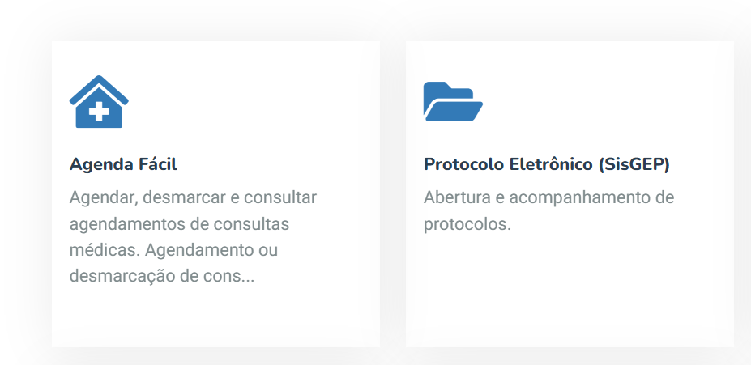
Figura 1 Realizando o protocolo
Acesso simplificado:
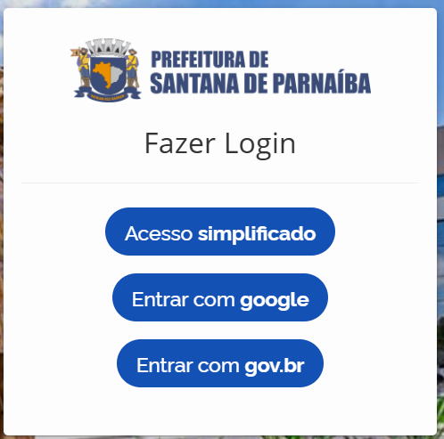

Figura 2 Realizando o protocolo

Inserir o CPF do analista e continuar:

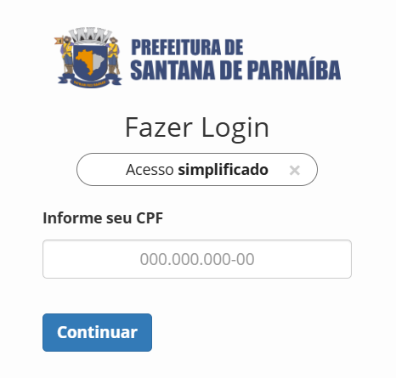

Figura 3 Realizando o protocolo

Deverá responder algumas perguntas pessoais ( confirmar com o analista para responder)

Novo protocolo:

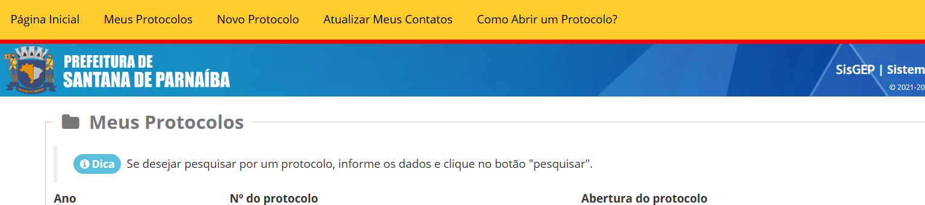

Figura 4 Realizando o protocolo

Preencer com o CNPJ da Comgas:

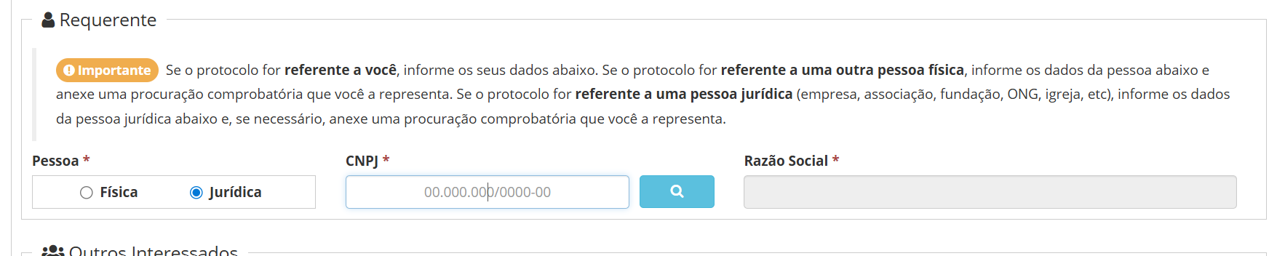
Figura 5 Realizando o protocolo

Inserir a descrição Obras Civis – aprovação de projeto e em seguida anexar os documentos obrigatorios (CNH e Procuração)

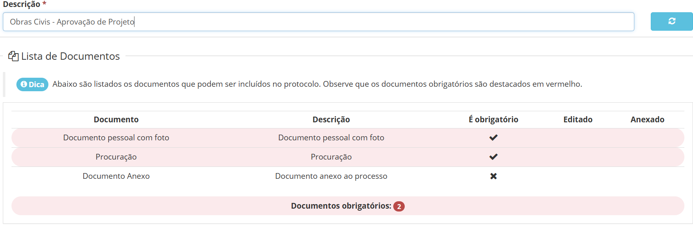
Figura 6 Anexando a documentação

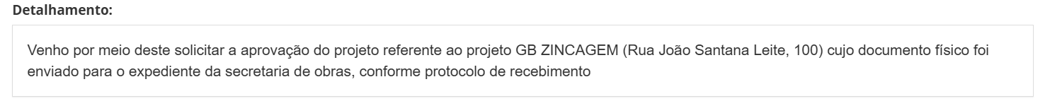
Em detalhamento descrever sobre o projeto inserir toda a documentação contida na IN e em seguida gravar.
Figura 7 Informando detalhamento

Será gerado o comprovante de abertura com o numero do processo, realizar o lançamento do protocolo.

4º Passo – Acompanhamento do processo
- Realizamos a consulta dos processos, diretamente pelo sistema e com a secretaria de obras por telefone.

Após o Login, ir na opção meus protocolos:
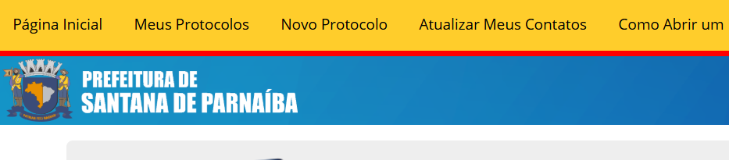
Figura 8 Realizando acompanhamento do processo
Apertar no icone do olho:
Figura 9 Realizando acompanhamento do processo

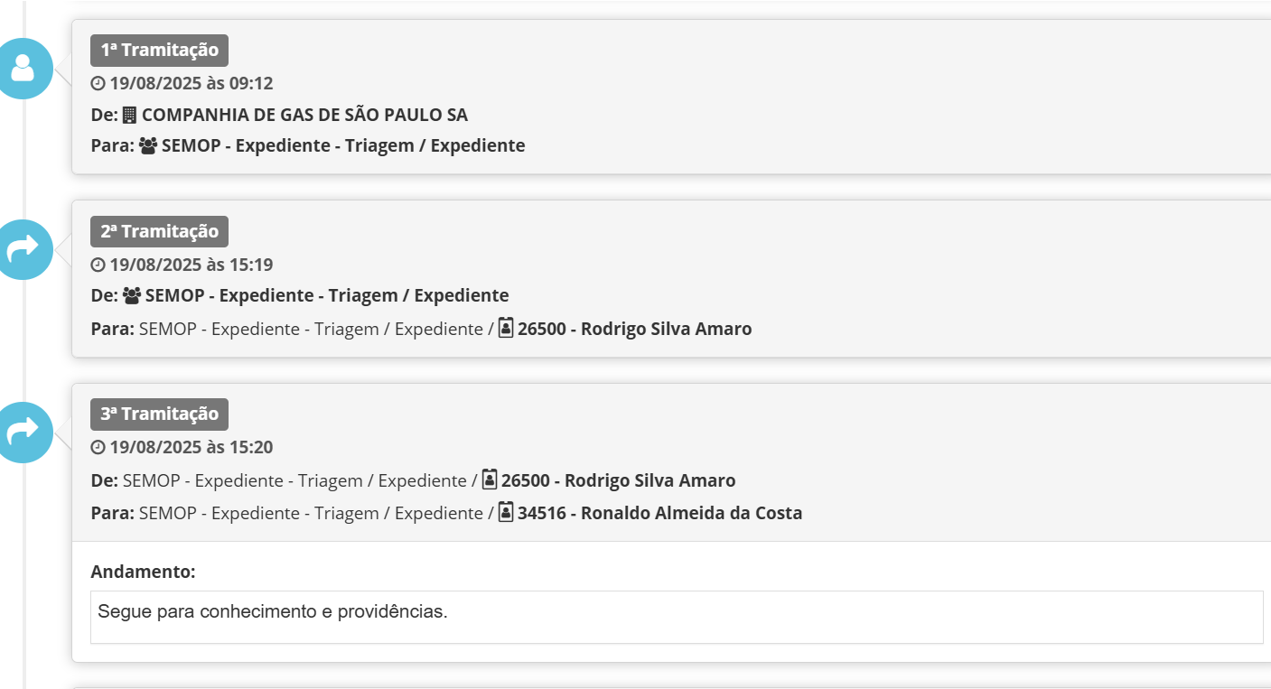
É possivel acompanhar e verificar com quem está o processo:
Figura 10 Realizando acompanhamento do processo

5º Passo – Comunique-se
- Comunique-ses são gerados diretamente pelo sistema, o analista recebe um e-mail informando
- Após recebimento da documentação corrigida, realizar a conferência e estando de acordo com a solicitação do órgão, faz-se a junção dos documentos no proprio sistema, no Icone dar andamento e anexa a documentação. (Este icone fica disponivel junto ao icone do olho mostrado no passo anterior)

6º Passo –Alvará digital.
- A autorização é disponibilizada pelo mesmo sistema (Transito e Obras), dentro do processo aberto (Baixar os dois arquivos):

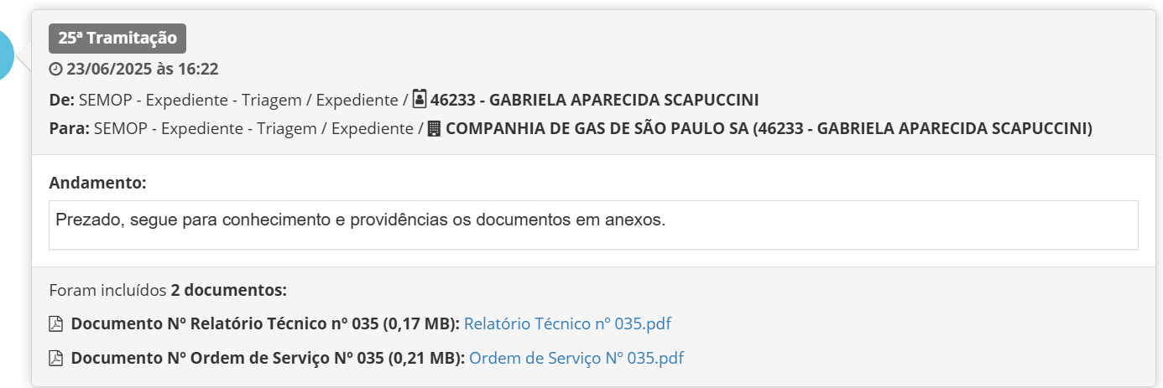
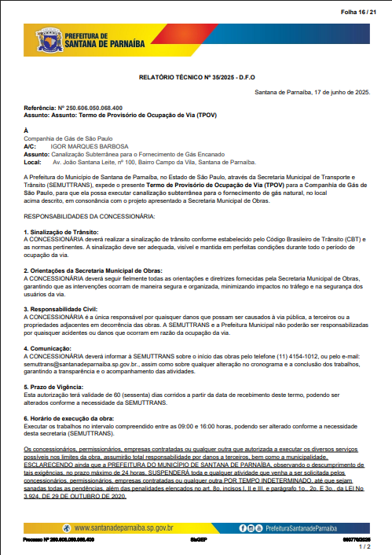
Figura 11 Obtendo a autorização

Figura 12 Modelo de Autorização da Secretaria de Obras

- PREFEITURA SANTANA DE PARNAIBA (RAMAL)

1º Passo: Solicitação para Autorização de Execução de Ramal:
Endereço: Av. Mal. Mascarenhas de Moraes, 1283 - Sítio do Morro, Santana de Parnaíba - SP, 06517-520
Setor: Secretaria de Obras.

Documentação necessária para protocolo:
ITEM | DOCUMENTO | VIA
1 | Requerimento Padrão direcionado ao secretário de Obras | DIGITAL
2 | Nota do ramal | DIGITAL
3 | Croqui de localização | DIGITAL
4 | Memorial descrito | DIGITAL
5 | Cronograma de Obras com o mínimo 30 dias | DIGITAL
6 | Relatório fotográfico indicando local da obra | DIGITAL
7 | ART especifica do responsável da empreiteira | DIGITAL
8 | ART especifica Comgas | DIGITAL
9 | Inscrição do Eng executante no município | DIGITAL
10 | Comprovante de pagamento da IM | DIGITAL
11 | Cópia da procuração Comgás | DIGITAL
12 | Cópia da procuração BV | DIGITAL
13 | Documento do técnico | DIGITAL

2º Passo: Conferência da documentação
- Se estiver de acordo, dá-se andamento ao protocolo;
Caso contrário, retornar o lecom solicitando a apresentação da documentação corrigida.

3º Passo: Protocolo:
- A abertura do processo é realizada de forma online, com o login do analista.
Site: https://prefeitura.santanadeparnaiba.sp.gov.br/Plataforma

Opção Protocolo Eletrônico:
Figura 13 Realizando o protocolo de ramal
Acesso simplificado:

Figura 14 Realizando o protocolo de ramal

Inserir o CPF do analista e continuar:

Figura 15 Realizando o protocolo de ramal

Deverá responder algumas perguntas pessoais ( confirmar com o analista para responder)

Novo protocolo:

Figura 16 Realizando o protocolo de ramal

Preencer com o CNPJ da Comgas:

Figura 17 Realizando o protocolo de ramal

Inserir a descrição Obras Civis – aprovação de projeto e em seguida anexar os documentos obrigatorios (CNH e Procuração) e demais documentos do projeto (Sugestão: Juntar todos os arquivos do projeto e anexar de uma só vez)

Figura 18 Inserindo documentação para o protocolo de ramal

Em detalhamento descrever sobre o projeto:
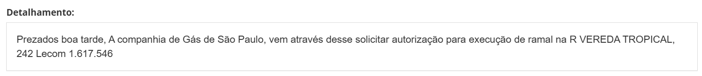
Figura 19 Informando detalhamento

Será gerado o comprovante de abertura com o numero do processo, salvar como PDF e lançar nos sistemas.

4º Passo – Acompanhamento do processo
- Realizamos a consulta dos processos, diretamente pelo sistema e com a secretaria de obras por telefone.

Após o Login, ir na opção meus protocolos:
Figura 20 Realizando acompanhamento do processo
Apertar no icone do olho:
Figura 21 Realizando acompanhamento do processo

É possivel acompanhar e verificar com quem está o processo:
Figura 22 Realizando acompanhamento do processo

5º Passo – Comunique-se
- Comunique-ses são gerados diretamente pelo sistema, o analista recebe um e-mail informando
- Após recebimento da documentação corrigida, realizar a conferência e estando de acordo com a solicitação do órgão, faz-se a junção dos documentos no proprio sistema, no Icone dar andamento e anexa a documentação. (Este icone fica disponivel junto ao icone do olho mostrado no passo anterior).

6º Passo – Alvará digital.
- A autorização é disponibilizada pelo mesmo sistema (Transito e Obras), dentro do processo aberto (Baixar os dois arquivos):

Figura 23 Obtendo a autorização

Figura 24 Modelo de Autorização da Secretaria de Obras

- PREFEITURA SANTANA DE PARNAIBA (PRORROGAÇÃO)

1º Passo – Verificar com o Analista primeiro se podemos seguir, caso positivo seguir passos abaixo:
Documentação necessária para protocolo:
ITEM | DOCUMENTO | VIA
1 | Autorização Anterior | DIGITAL
2 | Cronograma | DIGITAL
3 | Procuração | DIGITAL
4 | Documento do técnico | DIGITAL

- Prorrogação é solicitada no sistema, abrindo um novo protocolo e citando o processo que foi autorizado anteriormente, solicitando o desarquivamento, e anexando da documentação descrita acima:
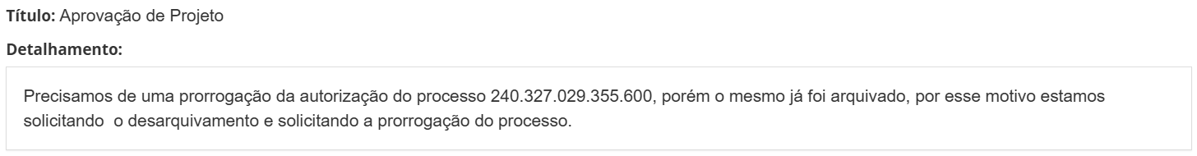
Figura 25 – Modelo de envio de solicitação de prorrogação

2º Passo – COMUNIQUE-SE
- Comunique-ses são gerados diretamente pelo sistema, o analista recebe um e-mail informando
- Após recebimento da documentação corrigida, realizar a conferência e estando de acordo com a solicitação do órgão, faz-se a junção dos documentos no proprio sistema, no Icone dar andamento e anexa a documentação. (Este icone fica disponivel junto ao icone do olho mostrado no passo anterior)

3º Passo – Liberação da prorrogação
- Autorização é liberada no proprio sistema.

Figura 26 – Modelo de autorização de prorrogação

- PREFEITURA TABOÃO DA SERRA (MANUTENÇÃO)

1º Passo – Solicitação para Autorização de MANUTENÇÃO:
1º Passo: Solicitação para Autorização de Manutenção:
Endereço: Av. Mal. Mascarenhas de Moraes, 1283 - Sítio do Morro, Santana de Parnaíba - SP, 06517-520
Setor: Secretaria de Obras.
Documentação necessária para protocolo:
ITEM | DOCUMENTO | VIA
1 | Requerimento Padrão endereçado ao secretário de obras | DIGITAL
2 | Croqui de localização | DIGITAL
3 | Memorial Descritivo com assinatura do responsável do projeto | DIGITAL
4 | Cronograma de Obras | DIGITAL
5 | Relatório fotográfico indicando o local da obra | DIGITAL
6 | ART Especifica COMGAS | DIGITAL
7 | ART Especifica Executante | DIGITAL
8 | Inscrição do Eng executante no município | DIGITAL
9 | Comprovante de pagamento da IM | DIGITAL
10 | Cópia da procuração Comgas | DIGITAL
11 | Cópia da procuração BV | DIGITAL
12 | Documento do técnico | DIGITAL
Obs.: Trâmite de Manutenção: liberado via LECOM.

2º Passo: Conferência da documentação
- Se estiver de acordo, dá-se andamento ao protocolo;
Caso contrário, retornar o lecom solicitando a apresentação da documentação corrigida.

3º Passo: Protocolo:
- A abertura do processo é realizada de forma online, com o login do analista.
Site: https://prefeitura.santanadeparnaiba.sp.gov.br/Plataforma

Opção Protocolo Eletrônico:
Figura 27 Realizando o protocolo de ramal
Acesso simplificado:

Figura 28 Realizando o protocolo de ramal

Inserir o CPF do analista Igor e continuar:

Figura 29 Realizando o protocolo de ramal

Deverá responder algumas perguntas pessoais ( confirmar com o analista para responder)

Novo protocolo:

Figura 30 Realizando o protocolo de ramal

Preencer com o CNPJ da Comgas:

Figura 31 Realizando o protocolo de ramal

Inserir a descrição Obras Civis – aprovação de projeto e em seguida anexar os documentos obrigatorios (CNH e Procuração) e demais documentos do projeto (Sugestão: Juntar todos os arquivos do projeto e anexar de uma só vez)

Figura 32 Inserindo documentação para o protocolo de ramal

Em detalhamento descrever sobre o projeto:
Figura 33 Informando detalhamento

Será gerado o comprovante de abertura com o numero do processo, salvar como PDF e lançar nos sistemas.

4º Passo – Acompanhamento do processo
- Realizamos a consulta dos processos, diretamente pelo sistema e com a secretaria de obras por telefone.

Após o Login, ir na opção meus protocolos:
Figura 34 Realizando acompanhamento do processo
Apertar no icone do olho:
Figura 35 Realizando acompanhamento do processo

É possivel acompanhar e verificar com quem está o processo:
Figura 36 Realizando acompanhamento do processo

5º Passo – Comunique-se
- Comunique-ses são gerados diretamente pelo sistema, o analista recebe um e-mail informando
- Após recebimento da documentação corrigida, realizar a conferência e estando de acordo com a solicitação do órgão, faz-se a junção dos documentos no proprio sistema, no Icone dar andamento e anexa a documentação. (Este icone fica disponivel junto ao icone do olho mostrado no passo anterior).

6º Passo – Alvará digital.
- A autorização é disponibilizada pelo mesmo sistema (Transito e Obras), dentro do processo aberto (Baixar os dois arquivos):

Figura 37 Obtendo a autorização

Figura 38 Modelo de Autorização da Secretaria de Obras

- Cancelamento
Caso haja necessidade de realizar cancelamento de algum processo, abrir um novo protocolo com a carta requerimento citando o número do processo a ser cancelado.

Documentação necessária para cancelamento:
ITEM | DOCUMENTO | VIA
1 | Carta requerimento solicitando cancelamento | DIGITAL

INFORMAÇÕES IMPORTANTES

Toda e qualquer mudança no processo descrito neste procedimento, o mesmo deverá ser imediatamente revisado, assim como a sua respectiva IN no sistema Integra (Comgás).

REGISTROS

Sistema Fulcrum (BV);

Sistema CCP (Comgás – Para projetos antigos);

Sistema Lecom (Comgás);

Sistema Integra (Comgás) – Quando há necessidade de atualização de processos;

Planilha de acompanhamento.

